**Дидактические игры**

**по теме «Домашние животные»**

Игра **«Животные и их детёныши»**

Вспомните с ребенком названия детенышей **домашних животных**.

Взрослый называет любое **домашнее животное**, а ребенок называет детеныша этого **животного**. Или наоборот.

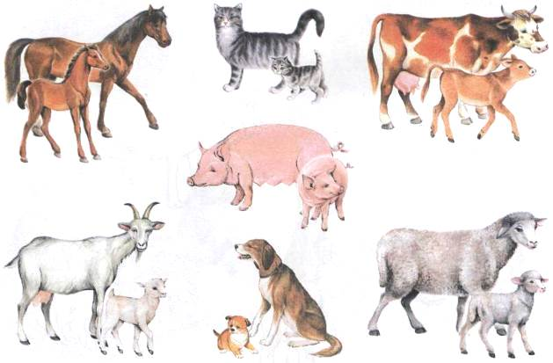

**Поиграйте в игру «Кто что ест?»**

